발행,편집인: KT노동조합 TEL:031-727-4820~4855 FAX:02-750-5404 www.kttu.or.kr
당당한 노동조합
개혁과 희망 그리고 안정
제 464호
2005년 3월 17일
하계피복 최종 품평회 통해 최종 3점 선정
견본품 전국 순회 전시 1,780명 참여 · Cyber 여론수렴 5,860명 참여 등
현장 직원들의 의견을 최대한 수렴 결정



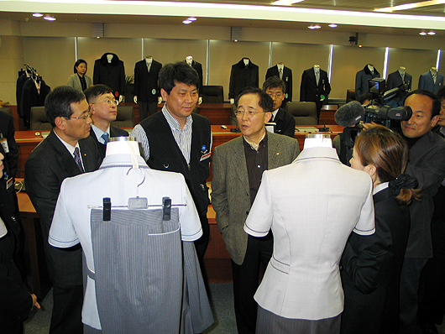
노동조합과 회사는 하계피복 선정을 위한 최종 품평회를 16일 본사17층 회의실에서 개최하고 3개 복종(작업복, 근무복, 여직원복)별로 각 1점씩의 하계피복을 최종 선정하였다.

이번 품평회에는 지재식 위원장과 이용경 사장을 비롯한 노사 각 5인으로 구성된 선정 위원들이 참석하여 외부 전문가 의견 수렴, 견본품 전국 순회 전시 및 Cyber 여론수렴 결과 데이터를 중점으로 복제에 대한 품평이 진행되었다.

금년도 하계복제개선 방향은 민영화된 KT의 기업이미지가 피복의 디자인과 색상 등에서 표출되도록 하고 최첨단 원단과 세련된 디자인 선정에 중점을 두었다.

또한 주요 특징으로는 작업복을 근무복(고객접점요원)과 작업복(현장요원)으로 이원화하였으며, 시험실 등 내근자에게는 내근 작업복을 지급하고, 지사 및 지점의 고객창구(1,2선)근무여직원에게는 창구 여직원복을, 각 실 작업장에서 근무하는 여직원에게는 여직원용 작업복으로 지급 복종이 변경되는 것이다.

3차품평회를 통해 최종 선정된 하계피복은 6월부터 착용토록 지급된다.

최종 선정된 하계피복 3점에 대해 KT이미지 재고와 여론수렴 결과에 따른 일부 디자인 및 색상 수정 후 선정된 피복에 대한 제품사진을 추후 공지토록 하겠습니다.

피복선정을 위해 전국 순회전시와 Cyber 여론수렴 등에 참여해주신 조합원 여러분께 깊은 감사의 인사를 드리며, 노동조합은 조합원 여러분들이 만족하시는 복제개선이 될 수 있도록 최선의 노력을 다하겠습니다.

